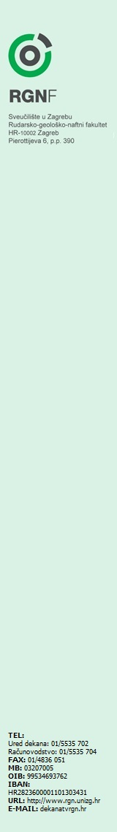
KLASA:[klasa spisa nabave]
URBROJ:
Zagreb,

EVIDENCIJSKI BROJ NABAVE I NAZIV PREDMETA NABAVE:
____________________________________________________
[upisati podatke]

IZJAVA O POSTOJANJU / NEPOSTOJANJU SUKOBA INTERESA
U SMISLU ČLANKA 76. ZAKONA O JAVNOJ NABAVI
(„Narodne novine“, broj 120/16)
za predstavnike naručitelja u pojedinom postupku javne nabave
(članak 76. stavak 2. točka 2., 3. i 4.)
IZJAVA
kojom ja, ___________________________________________________________
[ime i prezime i OIB]
kao predstavnik naručitelja,
Rudarsko-geološko-naftnog fakulteta Sveučilišta u Zagrebu, Pierottijeva 6, Zagreb,
u smislu članka 76. stavka 2. točke 2., 3. ili točke 4. Zakona o javnoj nabavi
(zaokružiti prethodno navedenu primjenjivu točku stavka 2. članka 76. ZJN-a ).
izjavljujem da
(dalje zaokružena istinita tvrdnja):

1. jesam / nisam u situaciji izravnog ili neizravnog, financijskog, gospodarskog ili bilo kojeg drugog osobnog interesa koji bi se mogao smatrati štetnim za moju nepristranost i neovisnost u okviru predmetnog postupka javne nabave
2. istovremeno s obavljanjem poslova predstavnika naručitelja
- obavljam / ne obavljam upravljačke poslove u sljedećim gospodarskim subjektima:
______________________________________________________________________
______________________________________________________________________
…
3.
- jesam / nisam vlasnik poslovnog udjela, dionica odnosno drugih prava na temelju kojih sudjelujem u upravljanju odnosno kapitalu sljedećih gospodarskih subjekata s više od 0,5%:
______________________________________________________________________
______________________________________________________________________
…
te se obvezujem ažurirati ovu izjavu bez odgađanja ako nastupe promjene vezane za gore navedene okolnosti.
Navedene okolnosti predstavljaju situacije mogućeg sukoba interesa između naručitelja i gospodarskog subjekta koji je ponuditelj, član zajednice gospodarskih subjekata ili podugovaratelj.
Obvezujem se odmah po saznanju o postojanju sukoba interesa izuzeti se iz postupka javne nabave i o tome obavijestiti čelnika naručitelja.

________________________
[potpis]

i potpis]

Napomena:
Temeljem ove Izjave, naručitelj je obvezan u dokumentaciji za nadmetanje za pojedini postupak javne nabave navesti popis gospodarskih subjekata s kojima je predstavnik naručitelja iz članka 76. stavka 2. u sukobu interesa ili navesti da ih nema.
Također, naručitelj je obvezan popis ažurirati u skladu s promjenama.
Naručitelj je obvezan poduzeti prikladne mjere da učinkovito spriječi, prepozna i ukloni sukobe interesa u vezi s postupkom javne nabave kako bi se izbjeglo narušavanje tržišnog natjecanja i osiguralo jednako postupanje prema svim gospodarskim subjektima.

Ovaj predložak izjave pripremilo je Ministarstvo regionalnog razvoja i fondova EU, a dostavljena je administratoru projekta „Virtulab" (5. lipnja 2019.).

